Tài liệu thiết kế cảm biến đo nhiệt độ, độ ẩm giao tiếp theo chuẩn Modbus RTU

1. Lưu đồ chương trình

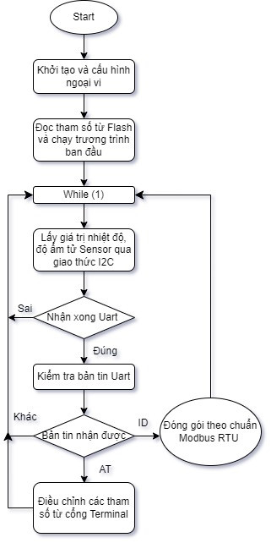

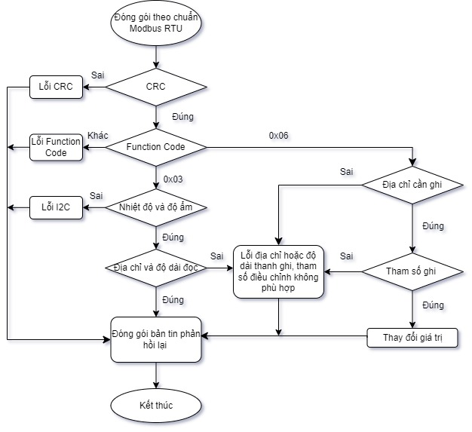

1. Chi tiết các thành phần trong lưu đồ chương trình
   1. Khởi tạo và cấu hình ngoại vi

* Các biến trong chương trình
* I2C: để đọc giá trị nhiệt độ độ ẩm từ cảm biến HS300x
* Uart: khởi tạo Uart và đăng kí ngắt để nhận bản tin điều khiển
  1. Đọc tham số từ bộ nhớ Flash và chạy chương trình ban đầu
* Ban đầu giá trị sẽ được lấy được từ khai báo biến trên chương trình, nếu chương trình đã có thay đổi thì sẽ được lưu vào Flash, lúc này đọc giá trị từ Flash và chạy chương trình theo các biến từ Flash bao gồm ID của Slave và Baud rate.
  1. While (1)
* Các task trong chương trình cần chạy sẽ thực hiện trong này, trong while không sử dụng delay nên các task cần thực hiện sẽ được thực hiện nhanh chóng mà không bị gián đoạn
  1. Nhận bản tin Uart và kiểm tra.
* Khi Uart bắt đầu nhận thì ngắt nhận theo Byte và mỗi lần nhận xong thì đăng kí để nhận Byte tiếp theo. Khi nhận thành công các Byte bằng phương pháp kiểm tra thời gian sau khi nhận Byte cuối cùng thì sẽ kiểm tra chuỗi Byte để phản hồi cho phù hợp.
* Có 3 trường hợp sau khi nhận xong Uart:
* Nhận được từ Master
* Nhận từ cổng Terminal
* Khác (Lỗi)

1. Các lỗi thường gặp và cách khắc phục

* Lỗi thời gian phản hổi không như mong muốn. Cách khắc phục là sử dụng debug và xem chương trình gián đoạn ở đâu và sửa.
* Thử các trường hợp và các điều kiện đo của cảm biến để kết luận và đưa ra phương pháp hiệu chỉnh cho phù hợp.
* Với việc sử dụng số Float trực tiếp vào tính toán hoặc so sánh thì nên gán số đó vào một biến cụ thể và lấy biến đó để tính toán hoặc so sánh. Việc này có thể giảm bớt bộ nhớ chương trình cần sử dụng.
* Sử dụng thư viện MicroLIB có thể làm tối ưu và giảm bớt kích thước nhưng bị giới hạn ở một số chức năng và làm các hàm có thể bị chậm lại. Nên sử dụng khi cần tối ưu và sử dụng chip có bộ nhớ nhỏ.
* Lỗi bị mất bản tin khi gửi lên server. Đã khắc phục tại thiết bị Master
* Mỗi lần Baud rate được thay đổi từ Master hoặc từ cổng terminal thì cần phải Init và đăng kí ngắt lại.

1. Kiểm thử và hiệu chuẩn 2 Sensor
   1. Điều kiện sensor để calib.

* 2 Sensor sử dụng nguồn 3.3V và có vỏ bọc bảo vệ.
* Để 2 Sensor và đồng hồ đo TFX 430 và trong tủ nhiệt và không bật sau đó để qua đêm (để đảm bảo điều kiện nhiệt độ phân bố đồng đều và không bị ảnh hưởng bởi môi trường bên ngoài).
  1. Calib
* Sau khi để ổn định qua đêm buổi sáng đến trước khi bật điều hòa thì bật đồng hồ đo chuẩn TFX430 quan sát log được lưu lại của 2 sensor và thực hiện calib bù (2Sensor được trừ khoảng 1.5 độ C)
* Sau khi calib quan sát 2 sensor với đồng hồ đo chuẩn vẫn đang đặt trong tủ nhiệt thì thấy tiếp tục bám sát nhau trong 2 giờ tiếp theo.
  1. Thử với nhiệt độ thấp.
* Để thùng xốp và một vài vật giữ được nhiệt vào ngăn đá tủ lạnh sau khi có nhiệt độ thấp thì để sensor vào bên trong thùng xốp và bỏ vào trong tủ nhiệt (lúc này k có đồng hồ đo chuẩn vì không có thiết bị đo chuẩn có đầu rò để trong thùng xốp).
* Khi nhiệt độ giảm đến 8.5 độ C và tăng lên lại nhiệt độ môi trường thì thấy 2 sensor vẫn bám nhau (lệch nhau lớn nhất là 0.2 đến 0.3 độ C trung bình là 0.1 độ C. Sai số này có thể do thiết bị giữ nhiệt tăng nhiệt quá nhanh dẫn đến sensor k kịp đáp ứng kịp thời).
* Sau khi về nhiệt độ thường để 1 thời gian dài tầm 45 phút đến 1 giờ thì 2 sensor lại tiếp tục bám với đồng hồ chuẩn.
* Cho 2 Sensor vào một hộp giấy và để ở khay rau tủ lạnh khi giảm đến 8.5 độ thì 2 Sensor lệch nhau 0.4 đến 0.5 độ C
* Cho 2 Sensor vào hai hộp giấy và để ở khay rau tủ lạnh khi giảm đến 8.5 độ thì 2 Sensor lệch nhau 0.1 đến 0.2 độ C
* Cho 2 Sensor vào ba hộp giấy và để ở khay rau tủ lạnh khi giảm đến 8.5 độ thì 2 Sensor lệch nhau 0.01 đến 0.05 độ C
  1. Thử với nguồn chuẩn.
* Để sensor trong tủ với điều kiện không bị thay đổi nhiệt độ trong một thời gian khi thấy sensor ổn định nhiệt độ thì thực hiện kiểm tra với nguồn chuẩn.
* Giảm nguồn từ 3.3V đến 3.25V thì thấy nhiệt độ bị giảm 0.1 đến 0.2 độC. Giảm về 3V thì thấy bị giảm 0.5 độ so với ở nguồn 3.3V
  1. Kết luận:
* Vì không có thiết bị đo có đầu rò nên không kiểm tra được nhiệt độ của sensor ở nhiệt độ thấp có đúng không. Nhưng nếu khi cho vào ba hộp giấy và để khay rau tủ lạnh thì nhiệt độ 2 sensor bám sát nhau như khi đo ở nhiệt độ cao
* Phải để thời gian dài và môi trường coi là lý tưởng gần như không bị ảnh hưởng bởi môi trường thì sensor sau khi calib sẽ bám với đồng hồ TFX 430.
* Mặc dù có chân tham chiếu nhưng Sensor vẫn bị thay đổi nhỏ so với nguồn cấp
* Để hiệu chuẩn Sensor chính xác nhất cần hiệu chuẩn theo nguồn cấp và thực hiện calib bù ở môi trường lý tưởng với thiết bị đo chuẩn
* Khi sản phẩm đo thực tế thì điều kiện môi trường không được lý tưởng như trong phòng khi thí nghiệm nên nhiệt độ đo được của sensor sẽ khác nhau nhưng trên thực tế vẫn đúng với nhiệt độ thực tế sensor đo được

1. Phát triển

* Sản phẩm mới được đưa vào sử dụng nên đợi phản hồi của khách hàng và sửa lỗi nếu có xảy ra